PlanID 345 – Detaljplan for Stathelle marina, vedtatt 11.02.21. Gnr. 107 bnr. 116, Åsenbakken 6. Innkomne uttalelser med våre kommentarer.
- Utlegging til offentlig ettersyn
Varsel om endring av detaljplan for Stathelle marina, vedtatt 11.02.21, ble kunngjort med annonse i «Varden» 12.oktober 2022. Det ble også sendt brev med varsel og informasjon om ønskede endringer til naboer og offentlige myndigheter. Adresseliste og kopi av annonsen er lagt ved saken som vedlegg 1 og vedlegg 2.
Firsten for merknader ble satt til 7. november 2022.
- Bilder av hallene slik de er bygd
Etter å ha mottatt varsel om endring, ringte en av saksbehandlerne i «Kulturarv» ved Vestfold og Telemark fylkeskommune meg, og ba om å få tilsendt bilder av hallene slik de er bygd. Bilder fra seks synsvinkler ble oversendt 26.10.22. To av bildene er vist nedenfor.
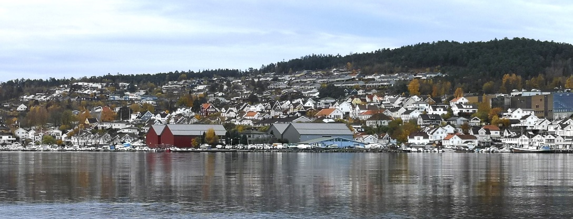
Hallene sett fra Ferjekaia i Brevik
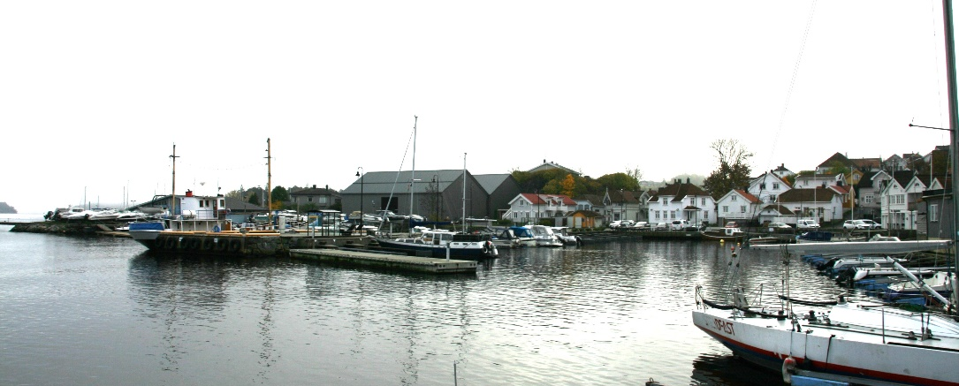
Den to-delte nordre hallen sett fra kaia i gamle Stathelle

- Innkomne uttalelser med kommentarer
Det har kommet inn tre uttalelser til forslag til endring av vedtatt plan for Stathelle marina. På vegne av tiltakshaver har jeg kommet med våre kommentarer til uttalelsene:

- Uttalelsen fra Statsforvalteren i Vestfold og Telemark, datert 28.10.22
Det står innledningsvis i merknaden at Statsforvalterens fagavdelinger skal påse at planer ikke er i strid med nasjonale og viktige regionale interesser innen miljøvern, klima, landbruk, samfunnssikkerhet, folkehelse, gravplasser og barn og unges interesser. Det vises også til at Statsforvalteren og fylkeskommunen har inngått avtale om at fylkeskommunen skal ivareta barn og unges interesser også på vegne av Stadsforvalteren.
Statsforvalterens vurdering: Stadsforvalteren viser til referat fra oppstartmøte 29.juli 2022 hvor kommunen peker på at den nye plasseringen av lagerhallene må ta hensyn til høyvann/ stormflo og strandpromenaden. Stadsforvalteren støtter kommunens vurdering og minner om DSBs veileder når det gjelder tiltak mot stormflo. Ut over det har ikke Statsforvalteren ytterligere merknader til planvarslet.
Vår kommentar: Ifølge vedtatt plan skal gulvene i alle hallene ligge på kote + 2,0. For å få
anlagt ramper med akseptable stigningsforhold for truck som frakter tunge båter, var det en forutsetning at området rundt hallene skulle fylles litt opp. En slik oppfylling var også nødvendig for at en på sikt skal å få god drenering mot sjøen og ordnede flomveier.
Det er laget situasjonsplan og flomkart som del av vedtatt plan. Ifølge flomkartet skal
området rundt de to søndre hallene fylles opp ca. 25-35 cm.
Ansvarlig søkers vurdering: Høsten 2021 hastet det for tiltakshaver å komme i gang med byggingen av hall 2 og hall 3 slik at de kunne tas i bruk til lagring av båter samme høst.
Ansvarlig søker anbefalte derfor å utsette den omfattende oppfyllingen og dreneringen av området. Ansvarlig søker mente at rampene ville bli for bratte dersom de skulle bygges fra eksisterende/opprinnelig terreng og opp til kote +2,0. Istedenfor å fylle opp området rundt hallene med ca. 30 cm masse, valgte ansvarlig søker og tiltakshaver å redusere kotehøyden på gulvene i de to søndre hallene med 30 cm, fra kote + 2,0 m til kote + 1,7 m.
Konklusjon: Etter mitt skjønn burde problemet blitt løst ved at de hadde fylt opp arealet under rampen og i forkant av den med ca. 30 cm masse, i tråd med vedtatt planen. Med en slik løsning kunne de ha bygd hallene på kote +2,0. I ettertid kan en ikke gjøre noe med det.
Som jeg har skrevet i saksframlegget, har jeg «løst» det i forslag til endrede regulerings-bestemmelser, med følgende endring i § 3.2. «Gulvnivået i hallene skal primært være + 2,0, men hall 2 og hall 3 kan legges på kote + 1,7.»
Den justerte plasseringen av de søndre hallene berører ikke planlagt strandpromenade.

- Vestfold og Telemark fylkeskommune:
Det informeres innledningsvis om mottatt varsel, og om fylkeskommunens rolle og ansvar. Fylkeskommunen kommer med følgende innspill:
Nyere tids kulturminner: Det vises til at fylkeskommunen under planprosessen kom med innsigelse grunnet med nasjonale kulturminneinteresser. Konflikten ble løst i god dialog og i godt samarbeid mellom partene. Ett av innsigelsespunktene var de planlagte hallene.
Kulturarv viser til mottatte bilder av de bygde hallene. De slår fast hallene ikke ble plassert helt i tråd med vedtatt plan, men etter kulturarvs vurdering er de bygd tett opp mot
plasseringen i vedtatt plan og bare med noen få meters avvik.
Kulturarv peker på at hallenes fargesetting, materialbruk og størrelse er i tråd med planen. Den justerte plasseringen vurderes til ikke å være til hinder for opplevelsen av kulturmiljøet på gamle Stathelle. Kulturarv understreker at det at det er viktig at slike avvik ikke skjer på nytt, for en forutsigbar, langsiktig og rettferdig forvaltning av nasjonale kulturmiljø krever at man forholder seg innenfor rammene av gjeldende planverk.
Konklusjon: Ut over dette har ikke Vestfold og Telemark ytterligere kommentarer til varselet om oppstart av planarbeidet.
Vår kommentar: Som nevnt i saksframlegget erkjenner tiltakshaver at hallene ikke ble satt opp helt i tråd med vedtatt plan, og beklager det. Han har imidlertid lagt stor vekt på å følge opp alle krav når det gjeler hallenes størrelse, form og farger.
Som jeg skrev i saksframlegget (med henvisning til fig. 3), har ikke tiltakshaver tatt seg til rette på naboenes bekostning – snarere tvert imot.
Under det omfattende arbeidet med forslag til detaljplan for Stathelle marina, var det lagerhallenes form, størrelse, mønehøyde, møneretning og farger som var de store utfordringene, og ikke hallenes detaljerte plassering. Dersom tiltakshaver under arbeidet med planen, hadde sagt at han ønsket å legge de to søndre hallene litt ut fra skrenten og litt lengre mot nord, tror jeg ikke det hadde blitt noe diskusjonstema.
Konklusjon: Etter mitt skjønn kommer «Kulturarv» i Vestfold og Telemark fylkeskommune i sin uttalelse langt på vei fram til samme konklusjon.

- Uttalelsen fra Bamble kommune – v/politisk rådgiver:
Juridisk rådgiver peker på at all planlagt bruk av hallene bør tas med og presiseres i
reguleringsbestemmelsene. I gjeldende bestemmelser står det at lagerhallene skal benyttes til vinterlagring av båter. Kommunen er imidlertid kjent med at de to søndre hallene, hall 2 og hall 3, ble benyttet til parkering av biler i sommer.
Juridisk rådgiver konkluderer med følgende: Dersom bruken er tenkt å omfatte annen lagring eller utnyttelse av lagerhallene, bør dette inntas i planbestemmelsene. Det må også
påses at tekniske krav for faktisk og planlagt bruk er ivaretatt.
Vår kommentar: Stathelle marina har 450 båtplasser. På fine sommerdager kan det være så mange båteiere og inviterte gjester som skal ut med båt at det ikke er plass til å få parkert alle bilene på en ordnet måte på de ubebygde arealene. På slike dager et det naturlig for
marinaen å tilby sine kunder parkering i hall 2og hall 3. For å få til en trygg og god parkering, er denne løsningen basert på følgende:
- Hallene kan bare benyttes til parkering av de som har faste båtplasser i marinaen, og de som er invitert med på tur
- Når hallene benyttes til parkering, står de store portene på begge sider av hallene helt åpne, slik at det blir god gjennomtrekk/utlufting
- Når hallene brukes til parkering, er all strøm slått av slik at portene ikke kan lukkes av uvedkommende
Konklusjon: I tråd med rådet fra juridisk rådgiver, har jeg i punkt 3.2. (etter setning nr. 1) i forslag til justerte reguleringsbestemmelser, lagt inn en ny setning med følgende ordlyd:
«Den delen av året hvor hallene ikke brukes som båtlager, kan hall 2 og hall 3 benyttes til parkering av biler».
Etter mitt skjønn har marinaen iverksatt de tiltak som er nødvendig for at parkeringen i
hallene kan skje på en trygg og god måte (se ovenfor), men jeg foreslår at følgende setning legges inn i punkt 3.2 rett etter ovennevnte setning: «Det må påsees at tekniske krav for slik bruk blir ivaretatt».

- Øvrige endringene
I vårt forslag til endringer av vedtatt plan har vi også lagt inn en ny verkstedsbod på baksiden av den nordre hallen (hall 1). Den planlagte boden har en grunnflate på 50 m 2. I tillegg har vi lagt inn en mindre stasjon for fylling av drivstoff på østsiden av hall 1. Denne stasjonen skal bare brukes til intern bruk. Disse endringene er ikke kommentert i noen av de innkomne merknadene.

- KONKLUSJON
Etter mitt skjønn har ikke endringene i hallenes plassering ført til uheldige konsekvenser for naboene, de nære omgivelser eller for fjernvirkninger. Under det omfattende arbeidet med forslag til detaljplan for Stathelle marina, var det lagerhallenes form, størrelse, mønehøyde, møneretning og farger som var de store utfordringene, og ikke hallenes detaljerte plassering. Dersom tiltakshaver under arbeidet med planen hadde sagt at han ønsket å legge de to søndre hallene litt ut fra skrenten og litt lengre mot nord, tror jeg ikke det hadde blitt noe stort diskusjonstema.
I sine uttalelser til varsel om endring av vedtatt plan, har Statsforvalteren og Vestfold og Telemark fylkeskommune etter mitt skjønn, kommet fram til samme konklusjon.

Brevik 10.11.22
Gunnar Berg
Sivilingeniør
Vedlegg:
- Adresseliste og annonse kunngjøring
- Annonse med varsel om endring av vedtatt plan, «Varden», 12.10.22
- Innkomne merknader:
- Uttalelsen fra Statsforvalteren i Vestfold og Telemark, datert 28.10.22
- Uttalelsen fra Vestfold og Telemark fylkeskommune, datert 04.11.22
- Uttalelsen fra juridisk rådgiver, Bamble kommune, e-post 07.11.22
- Forslag til justerte reguleringsbestemmelser, sist rettet 10.11.22.

NB! Retting av «skrivefeil» i pkt. 3, side 3.
Kommunens juridiske rådgiver peker på at det står i gjeldende bestemmelser at lagerhallene skal benyttes til vinterlagring av båter. Kommunen er imidlertid kjent med at de to søndre hallene, hall 2 og hall 3, ble benyttet til parkering av biler i sommer.
Juridisk rådgiver konkluderer med følgende: Dersom bruken av hallene er tenkt å omfatte annen lagring eller utnyttelse, bør dette inntas i planbestemmelsene.
Vår kommentar står det bl.a.: På fine sommerdager kan det være så mange båteiere og
inviterte gjester som skal ut med båt at det ikke er plass til å få parkert alle bilene på de
ubebygde arealene. På slike dager et det naturlig å tilby parkering i hall 2og hall 3.
I konklusjon har jeg imidlertid skrevet: I tråd med rådet fra juridisk rådgiver, har jeg i punkt 3.2. lagt inn en ny setning med følgende ordlyd: «Den delen av året hvor hallene ikke brukes som båtlager, kan hall 1 og hall 2 benyttes til parkering av biler».

Retting: Det framgår av sammenhengen at i konklusjonen skulle ha stått: «Den delen av året hvor hallene ikke brukes som båtlager, kan hall 2 og hall 3 benyttes til parkering av biler».
I saksframlegget ovenfor har jeg i ettertid rette opp denne skrivefeilen.
Brevik 8. desember 2022
Gunnar Berg

